План

мероприятий «Неделя психологии 2024»

Дата проведения | Название и форма мероприятия | Участники
Развитие навыков жизнестойкости
18.11.2024 | Стендовая информация для родителей «Безопасный интернет» | Родители
18.11.2024 | Психологический тренинг «Наедине с собой» | Воспитатели
18.11.2024 | Занятие (игровое) на развитие навыков жизнестойкости | Дети старшей группы
Формирование благоприятного социально-психологического климата
19.11.2024 | Психологическая акция «Дерево настроения» | Родители, дети, педагоги
20.11.2024 | Консультация для педагогов «Развиваем сенсорное восприятие ребенка» | Педагоги
21.11.2024 | Игра «Слепец и поводырь» | Дети старшей группы
Развитие навыков общения, социальной гибкости, дружелюбия
24.11.2024 | Игра «Раздувайся, пузырь»  «Карусель» | Дети младшей группы
24.11.2024 | Консультация для родителей «Учите детей общаться» | Родители
24.11.2024 | Психологическая игра «Следопыт» | Дети старшей группы
Подведение итогов
25.11.2024 | Оформление результатов | Педагог-психолог

Рекомендации
родителям по предупреждению компьютерной зависимости



1. Не нужно ограждать ребенка от компьютера вообще, поскольку это неотъемлемая часть будущего, в котором ребенку предстоит жить!
2. Придерживайтесь демократического стиля воспитания в семье, который в наибольшей степени способствует воспитанию в ребенке самостоятельности, активности, инициативы и ответственности.
3. Не бойтесь показывать свои чувства ребенку, если Вы расстроены сложившейся «компьютерной» ситуацией. Тогда он увидит в Вас не противника, а близкого человека, который тоже нуждается в заботе.
4. Необходимо оговаривать время игры ребенка на компьютере и точно придерживаться этих рамок. Количество времени нужно выбирать, исходя из возрастных особенностей ребенка.
Например, до 5 лет не рекомендуется ребенка допускать до компьютера, стоит поощрять его познание мира без посредничества электроники.
С 6 лет ребенку можно начинать знакомиться с компьютером (15-20 мин. в день).
Для подростка 10-12 лет желательно не более 2 часов в день и не подряд, а по 15-20 минут с перерывами.
5. Категорически запрещайте играть в компьютерные игры перед сном.
6. Необходимо прививать ребенку интерес к активным играм и физическим упражнениям (чтобы он чувствовал радость от этого), а также приобщать ребенка к домашним делам.

7. Необходимо следить, чтобы игра на компьютере не подменяла реальное общение со сверстниками, друзьями и близкими. Приглашать чаще друзей ребенка в дом.

Как защитить ребенка от интернет – зависимости


1.Пребывание ребенка за компьютером необходимо ограничивать. Недопустимо, чтобы дети играли по нескольку часов.

2.Как можно больше общаться с ребенком.

3.Приобщать ребенка к культуре и спорту, чтобы он не стремился заполнить свободное время компьютерными играми.

4.Не сердиться на ребенка за увлечение компьютерными играми и ни в коем случае не запрещать их. Исключение составляют игры с насилием и жестокостью.

5.Совместно просматривать игры и сайты, в которые играет и которые посещает ребенок.

6.Компьютер следует устанавливать в таком месте, где вы будете видеть, чем занимается ребенок.

7.Объяснять ребенку разницу между игрой и реальностью.

8.Не давать ребенку забыть, что существуют настоящие друзья, родители.

9.Занимать его чем-то еще, кроме компьютера.

10.Ребенку обязательно нужно чувствовать вашу любовь и заботу, быть уверенным, что его обязательно поймут и поддержат.

Способы
защиты детей от вредной информации в Интернете:
1.Использовать детские поисковики

2.Посещайте сеть вместе с детьми. По возможности находите совместные дела, интересуйтесь предпочтениями вашего ребенка.

3.Использовать антивирусное программное обеспечение с обновленными базами.

4.Скажите детям, что не все, что они читают или видят в Интернете, — правда.

5.Приучите их спрашивать вас, если они не уверены.

6.Контролируйте деятельность детей в Интернете с помощью современных программ. Они помогут отфильтровать вредное содержимое, выяснить, какие сайты посещает ребенок и что он делает на них.

7.Научите детей не загружать программы, приложения без вашего разрешения — они могут случайно загрузить вирус или шпионскую программу.

8.Приучите детей сообщать вам, если что-либо или кто-либо в Сети тревожит их или угрожает. Оставайтесь спокойными и напомните детям, что они в безопасности, если рассказали вам об этом. Похвалите их и побуждайте подойти еще раз, если случай повторится.



Занятие (игровое)
на развитие навыков жизнестойкости для воспитанников
5-7 лет

Цель: научить обучающихся пользоваться языком эмоций для передачи своих переживаний, чувств, обучить техникам релаксации.
Форма проведения: игровое занятие.
Необходимые материалы: листы белой бумаги А4, цветные карандаши.
Процедура проведения
Вступительная часть
Ведущий: приглашаю встать в круг.
Ведущий: «Ребята, здравствуйте! Сегодня мы с Вами поиграем в необычные игры и познакомимся с целыми миром – миром Ваших эмоций, узнаем, кто в нем живет, и как нам подружиться с его жителями».
Ход занятия:
Разминка
Упражнение 1 «Приветствие»
Время: 3 минуты.
Цель упражнения: создание благоприятной обстановки в группе. Участники рассаживаются в круг.
Ведущий: «Ребята, давайте начнем наше занятие с необычного приветствия! Пускай каждый попробует пройти круг по комнате и поздоровается с каждым участником разными способами: кивком головы, хлопая ладошками, слегка подпрыгивая. Поздоровайтесь интересным или приятным для вас способом. Когда вы пройдете круг, садитесь на свои места, и мы продолжим наше занятие». (дети по кругу перемещаются по комнате, пока не пройдут полный круг (~3 минуты), встречаясь друг с другом, здороваются выбранным способом. Примечание: если в группе есть дети, которые отказываются выполнять упражнение, ведущий может поздороваться с ребенком самостоятельно и попросить лично принять участие).

Ведущий: «Понравилось ли вам здороваться необычным способом? Какие чувства вы испытывали, когда здоровались с вами?»

Основная часть
Упражнение 2 «Настроение в кармашке» Время: 10 минут
Цель упражнения: развития умений распознавать и демонстрировать свои эмоции.
Ведущий: «Рассаживаемся полукругом».
Ведущий: «Ребята, мне очень интересно узнать, какое у вас сегодня настроение. Сейчас мы с вами поиграем в интересную игру, давайте я начну. Я прочту вам стихотворение и покажу позой и мимикой свое настроение, а вам нужно будет угадать, какое оно у меня сегодня. После того, как я покажу, давайте каждый выйдет, тоже повторит это стихотворение и покажет свое настроение!»
Ведущий встает, читает стихотворение:
«Утром рано поутру в детский садик я иду
И в кармашке я с собой настроение несу».
(после ведущий показывает позой и мимикой свое настроение (радость, восторг, интерес, задумчивость). Дети пробуют угадать настроение ведущего. Далее участники по очереди выходят и произносят те же самые слова, изображают мимикой и позой свое настроение, а остальные отгадывают настроение ребенка.
Ребенок после этих слов говорит о том, почему у него сегодня такое настроение, например: «Я сегодня радостный, потому что…» или «Я сегодня злой, потому что…»).
Ведущий: «Ребята, вы молодцы! Вы очень хорошо справились, а теперь давайте все вместе, дружно, хором скажем:
«Из кармашка ты достал Настроение свое.
Только где его ты взял, Нам теперь не все равно!»

(В конце упражнения ведущий предлагает детям поделиться эмоциями от упражнения, говорит о важности внимания к эмоциям – важно понимать, какую эмоцию мы чувствуем сейчас, и что чувствуют другие).
Ведущий: «Для того чтобы понимать, что происходит с нашим настроением, мы учимся называть эмоции, больше обращать на них внимания: какую эмоцию вы испытываете, когда вам плохо (грустно, страшно), а какую эмоцию, когда у вас хорошее настроение (радость, счастье). Еще очень важно понимать, что могут чувствовать другие люди; для этого можно задать вопрос «какое у тебя сейчас настроение?»

Упражнение 3 «Я и моё настроение»
Время: 15 минут.
Цель упражнения: снятие эмоционального, мышечного напряжения, установление положительного, эмоционального настроя в группе.
Необходимые материалы: листы белой бумаги А4, цветные карандаши (по числу участников).
Ведущий: «Давайте каждый из вас попробует продолжить предложения: – Я радуюсь, когда…
Я горжусь тем, что…
Мне бывает грустно, когда…
Мне бывает страшно, когда…
Я злюсь, когда…
Я был удивлен, когда…
Когда меня обижают,…»
(ребенок слева от ведущего продолжает каждую фразу, затем высказывается следующий по часовой стрелке участник. Выполнение упражнения продолжается, пока все участники не выскажутся).

Ведущий: «А теперь, ребята, я вас попрошу нарисовать, какое у вас сейчас настроение. Предлагаю сесть на свои места, взять карандаши и листы бумаги А4».
(после того, как дети нарисуют, ведущий просит их вернуться в круг, и по очереди рассказать о настроении, которое они нарисовали. Если это было плохое настроение, стоит дать ребенку высказаться и предложить ему помочь победить это настроение. Попросите других детей поделиться своим настроением, а рисунок с плохим настроением, если ребенок согласится, можно вместе порвать).
(Примечание: возможные варианты, чтобы победить плохое настроение: поделиться с близкими своими переживаниями, отвлечься на то, что ребенку приятно делать (рисовать, танцевать, играть)).

Упражнение 4 «Ледышки и веснушки»
Время: 10 минут.
Цель упражнения: снятие эмоционального, мышечного напряжения.
(Ведущий делит детей поровну на две команды, дает названия командам «Ледышки» и «Веснушки» и инструктирует их).
Ведущий: «Встаньте напротив друг друга и посмотрите внимательно друг на друга, чтобы запомнить членов своей команды. По моей команде « Начали» все медленно и свободно перемещаются по комнате, не толкая друг друга. Затем, когда я хлопну в ладоши, «ледышки» должны замереть на месте в той позе, которую они приняли в момент хлопка. «Веснушки» продолжают перемещаться по комнате. Когда я хлопну в ладоши два раза, замирают «веснушки», двигаться начинают «ледышки». Не перепутайте, следите за количеством хлопков: один – приводит в движение «веснушек», а два – «ледышек».
(После окончания упражнения ведущий объявляет: «Молодцы, ребята! Как вы себя сейчас чувствуете после нашей подвижной игры?»)

Упражнение 5 «Воздушный шарик»
Время: 5-10 минут.
Цель упражнения: снятие эмоционального напряжения, освоение приемов саморегуляции.
(Участники встают или садятся в круг).
Ведущий: «Ребята, сейчас мы поиграем в игру, которая может помочь вам справиться с негативными эмоциями. Представьте себе, что сейчас мы с вами будем надувать шарики. Вдохните воздух, поднесите воображаемый шарик к губам и, раздувая щеки, медленно, через приоткрытые губы надувайте его. Следите глазами за тем, как ваш шарик становится все больше и больше, как увеличиваются, растут узоры на нем. Представили? Я тоже представила ваши огромные красивые воздушные шары. Дуйте осторожно, чтобы шарик не лопнул. А теперь покажите их друг другу».
(Упражнение можно повторить 3 раза. После выполнения упражнения ведущий завершает его)
Ведущий: «Сегодня мы с вами научились одному простому способу, как можно справляться с негативными эмоциями, к примеру, когда вы злитесь или плачете, с помощью него вы можете почувствовать, как вам становится спокойнее».

Упражнение 6 «Волшебный карандаш»
Время 5 минут.
Цель упражнения: прощание, рефлексия прошедшего занятия.
Необходимый инструментарий: карандаш.

Ведущий: «Ребята, у меня в руках волшебный карандаш, который способен исполнять желания, но только, если поделиться с ним эмоциями и хорошими пожеланиями. Его волшебство состоит в том, что, когда его держат в руках, нужно непременно рассказать о своих эмоциях и о том, что больше всего запомнилось за время занятия, и обязательно в конце про себя загадать желание и никому о нем не рассказывать».

Таким образом, участники дают обратную связь по занятию и загадывают желание.

Психологическая акция

«Дерево настроения»


Основной целью психологических акции является создание благоприятного психологического климата. Он создаёт общий настрой, сближает людей, заряжает положительными эмоциями.
Особенности акции:
• При том, что акция – групповой метод работы, она имеет сугубо индивидуальную направленность и затрагивает непосредственно каждого человека: ребенка, родителя и педагога.
• Акция экономична по времени проведения, действует по методу погружения, ненавязчиво сопровождает детей, родителей и педагогов в процессе воспитания и обучения.
• Оригинальные приемы, позитивные настрои поднимают настроение детей, родителей и педагогов, сплачивают коллектив, объединяют семью и детский сад.
Акция «Дерево настроения».
Как часто мы не обращаем внимания на наше настроение, на настроение наших детей. Приводя ребенка в детский сад, торопимся, бежим на работу и не всегда обращаем внимание с каким настроением он пошел в группу, а с каким его забираем.
Настроение – это душевное состояние. Очень важно с каким настроением ребенок приходит в детский сад, ведь от этого будет зависеть насколько успешно он будет усваивать знания в течении дня, как будут складываться его отношения со сверстниками.
Цель : изучение настроения детей, посещающих дошкольное учреждение.
Участники: дети, родители.
Материал: макеты деревьев, листья трех цветов, соответствующие настроению ребенка (зеленые, желтые, красные, инструкция для родителей).
Время и место проведения: утро, детская раздевалка.
Описание акции: утром, перед приходом детей в детский сад в раздевалке на видном месте размещается объявление для родителей, макет дерева, листья трех цветов.

Анализ результатов акции: в конце акции психолог подсчитывает количество выбранных цветов и на основании этого делается вывод о преобладающем настроении в группе или в детском саду в целом.

Коммуникативные игры
для детей 5 – 7 лет

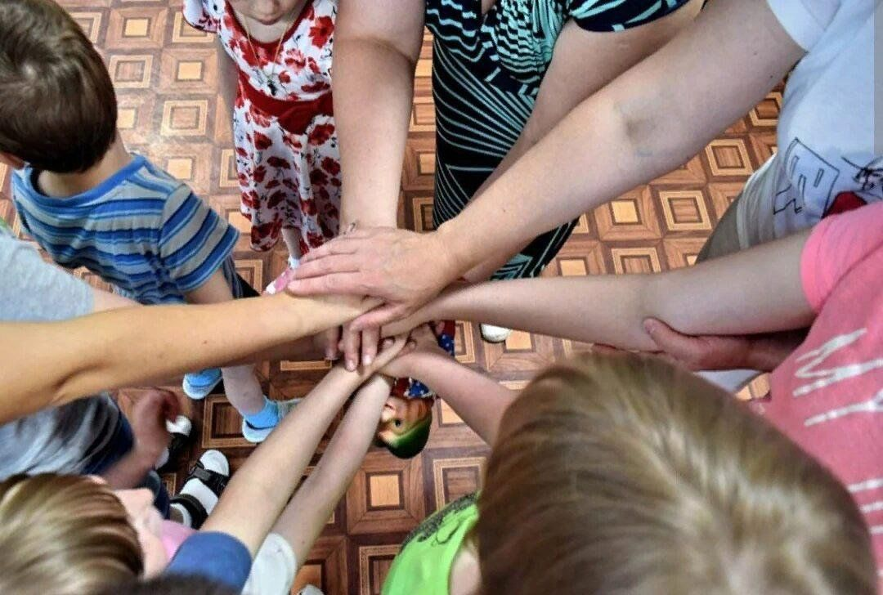

Руки знакомятся, руки ссорятся, руки мирятся
Цель: развить умения выражать свои чувства и понимать чувства другого человека.
Содержание. Игра выполняется в парах с закрытыми глазами, дети сидят напротив друг друга на расстоянии вытянутой руки. Воспитатель даёт задания6 «Закройте глаза, протяните руки навстречу друг другу, познакомьтесь руками, постарайтесь получше узнать своего соседа, опустите руки; снова вытяните руки вперёд, найдите руки соседа, ваши руки ссорятся, опустите руки; ваши руки снова ищут друг друга, они хотят помириться, ваши руки мирятся, они просят прощения, вы расстаётесь друзьями».

Слепец и поводырь
Цель: развить умение доверять, помогать и поддерживать товарищей по общению.
Содержание. Дети разбиваются на пары: «слепец» и «поводырь». Один закрывает глаза, а другой водит его по группе, даёт возможность коснуться различных предметов, помогает избежать различных столкновений с другими парами, даёт соответствующие пояснения относительно их передвижения. Команды следует отдавать стоя за спиной, на некотором отдалении. Затем участники меняются ролями. Каждый ребенок, таким образом, проходит определённую «школу доверия». По окончанию игры воспитатель просит ребят ответить, кто чувствовал себя надёжно и уверенно, у кого было желание полностью довериться своему товарищу. Почему?

Волшебные водоросли
Цель: снятие телесных барьеров, развить умения добиваться цели приемлемыми способами общения.
Содержание. Каждый участник (по очереди) пытается проникнуть в круг, образованного детьми. Водоросли понимают человеческую речь и чувствуют прикосновения и могут расслабиться и пропустить в круг, а могут и не пропустить его, если их плохо попросят.
Коммуникативные игры
для детей 3-5 лет

Игра «Раздувайся пузырь»

Цель: развитие общения младших дошкольников, воспитателю помогает
завоевать доверие и расположение детей.

Описание игры:
Вместе с воспитателем дети становятся в очень маленький круг и произнося
слова, отходят постепенно назад :
«Раздувайся пузырь,
Раздувайся большой …
Оставайся такой,
Да не лопайся! »

Получается большой круг. Затем воспитатель говорит: «Хлоп!» — «пузырь»
лопается, все сбегаются к центру («пузырь» сдулся) или разбегаются по
комнате (разлетелись пузырьки).



Психологическая игра «Следопыт»

для детей 5-7 лет

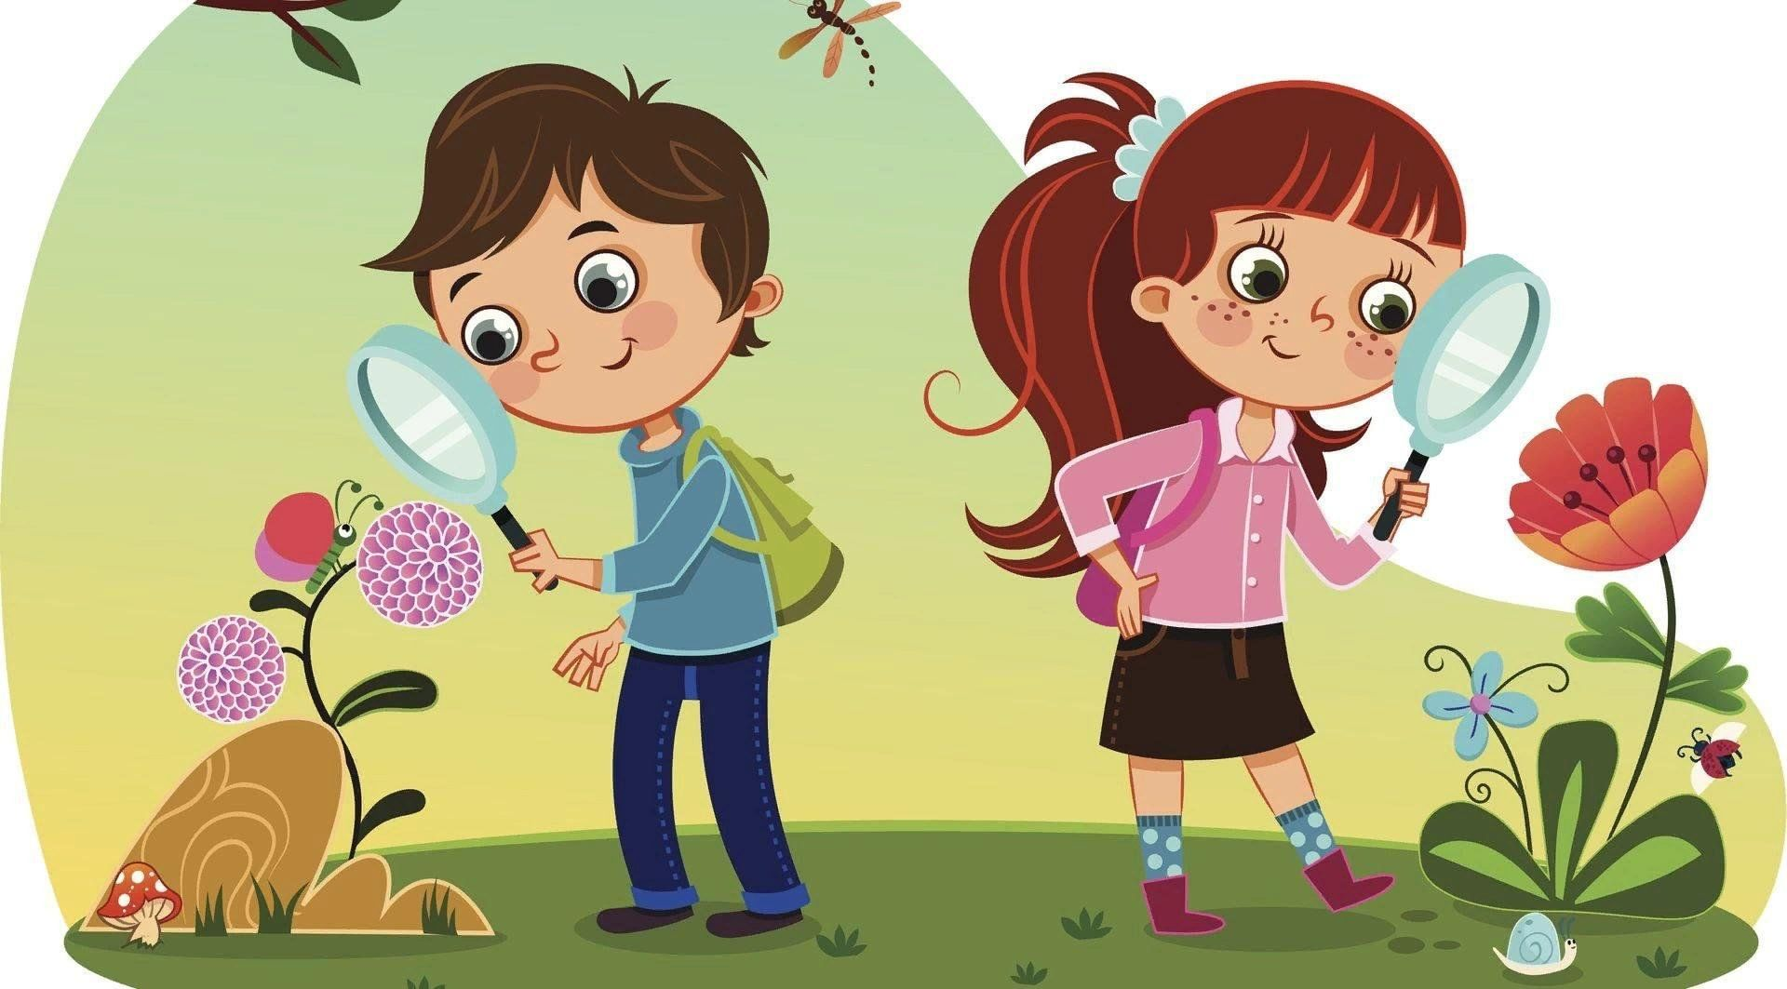

Автор: Булатова Фериде Джелилевна
Цель: стимулировать интерес детей к поисково-исследовательской деятельности через игру с последовательным планом действий.
Задачи:
- развитие логического мышления, внимания, памяти, произвольной деятельности;
- развитие коммуникативных навыков, самопрезентации, эмоционального интеллекта;
- создание условий для сплочения детского коллектива.
Материал: иллюстрация «Филин», «Стена»; конверт со схемой выполнения заданий; письмо от Еремея Ивановича; аудиозапись «Пение филина», «Волшебные звуки»; перо; мнемотаблицы «Животные»; мяч; следы из цветной бумаги; цветные карандаши, фломастеры; стикеры для заметок.

Ход занятия
1. Приветствие «Рукопожатие»
Педагог-психолог: Здравствуйте, ребята! Давайте передадим друг другу искорку добра и хорошего настроения. Искра будет в виде пожатия руки. Рукопожатие будет передаваться по кругу, начиная с меня, пока не вернется обратно ко мне. Искорка вернулась ко мне, пройдя всех! Спасибо!
2. Письмо от следопыта
Педагог-психолог: Ребята, сегодня вы – следопыты. Вы знаете, кто такой следопыт? (ответы детей). Следопыты, вы слышите? (включается аудиозапись «Пение филина») - Посмотрите, это филин на хвосте принес какое-то известие (к картинке филина прикреплено письмо).
«Здравствуйте, мои юные друзья! Меня зовут Еремей Иванович, я - следопыт. Я всегда в поисках различных приключений. Но в этот раз мне нужна будет помощь от самых умных, внимательных и добрых детей. Мне сказали, что я могу обратиться к вам за помощью и вы мне обязательно поможете. Правда?
Чтобы разгадать одну тайну мне нужно найти перо волшебной птицы. Но для этого нужно пройти несколько испытаний. И тогда вы сможете найти перо.
Это письмо я отправил моим помощником филином. В конверт я также положил схему, по которой вы сможете понять в какой последовательности выполнять задания. Когда найдете перо волшебной птицы, позовите моего филина, прикрепите конверт с пером птицы к его лапке, и он доставит ваше послание прямо ко мне. Чтобы филин вас услышал нужно сказать друг другу добрые слова, и тогда он обязательно прилетит.
Ребята, я верю в вас! Удачи, мои друзья-следопыты! И большое спасибо за вашу отзывчивость!
Еремей Иванович»

Далее педагог-психолог ориентируется на схему с заданиями, и предлагает детям начать с первого задания.
3. Игра «Следопыт»
Детям предлагаются карточки с признаками того или иного животного. Игрок должен называть, что это за признаки и кому из животных они подходят. Найти карточку с данным животным, назвать его.
4. Упражнение «Конкурс хвастунов»
Педагог-психолог предлагает детям посоревноваться в умении хвастаться. Они хвастаются по очереди, например, «Я – смелый», «А я добрый» и т. д. Нужно стремиться к тому, чтобы сказать про себя как можно больше хорошего.
5. Физминутка «По тропинке в лес пойдем…»
По тропинке в лес пойдем,
Лужу мимо обойдем,
Перепрыгнем ручеек,
Посмотрели мы налево,
Посмотрели мы направо,
Посмотрели вверх на солнышко
Ах, какая красота!
Дети выполняют движения в соответствии с текстом.
6. Упражнение «Стена настроения»
Детям предлагается на листочках нарисовать свое настроение на данный момент. Получившиеся рисунки дети приклеивают на «стену настроения» (распечатанный рисунок стены).
7. Игра «Шаги правды»
Педагог-психолог заранее выкладывает на полу вырезанные из бумаги следы. Один из детей становится водящим. Ребенку предлагают определить правдивость того или иного факта: если утверждение верное – шаг вперед, если не верное – остается на месте.
- Солнце — это раскаленный шар (да)
- Вечером солнце превращается в луну. (нет)
- Ветер начинает дуть из-за того, что деревья качаются. (нет)
- Рыбки в море машут хвостиками и получаются волны. (нет)
- Наша земля — это огромный шар. (да)
- Облака шьют из ваты. (нет)
- Нос у носорога нужен для того, чтобы на него вешать одежду. (нет)
- Апельсины растут на елках. (нет)
- Крокодил может лазать по деревьям. (нет)
- Тучи собираются из мелких капелек воды. (да)
- Арбуз — это ягода. (да).
- Чтобы научиться плавать, нужны ласты. (нет)
- Ласточки не могут вить гнезда на скалах. (да)
- Медуз делают из прозрачного желе. (нет)
- Из вишневой косточки не может вырасти дуб. (да)
В конце пути звучит волшебная мелодия. Дети прислушиваются.
Педагог-психолог: Ребята, вы тоже это слышали? Может быть перо волшебной птицы где-то рядом? Давайте, поищем вместе!
Дети находят мешочек с пером, кладут в конверт.
8. Упражнение «Добрые слова»
Дети, передавая мяч по кругу, говорят друг другу приятные, добрые слова.
Конверт с пером крепят к лапке филина. Включается мелодия (пение филина), филин «улетает» с пером к следопыту Еремею Ивановичу.
9. Подведение итогов занятия. Рефлексия.
Ребята, что вам больше всего понравилось на занятии? Какое задание было самым легким? А какое тяжелым? (Ответы детей)
Спасибо Вам за занятие! Вы все большие молодцы! До свидания!
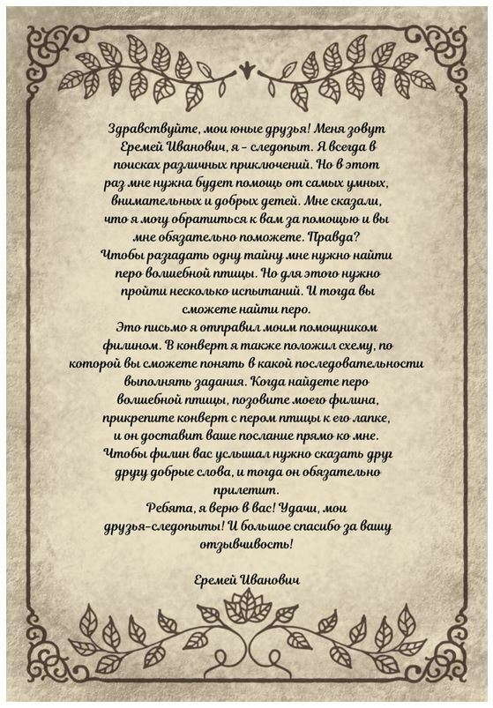

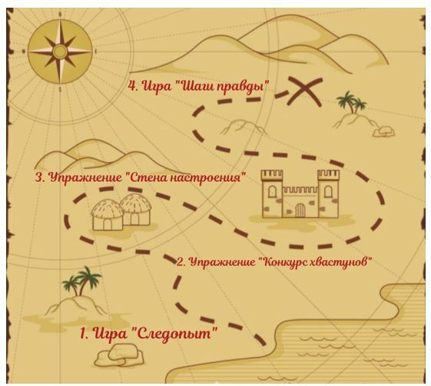

Консультация для родителей
«Учите детей общаться»
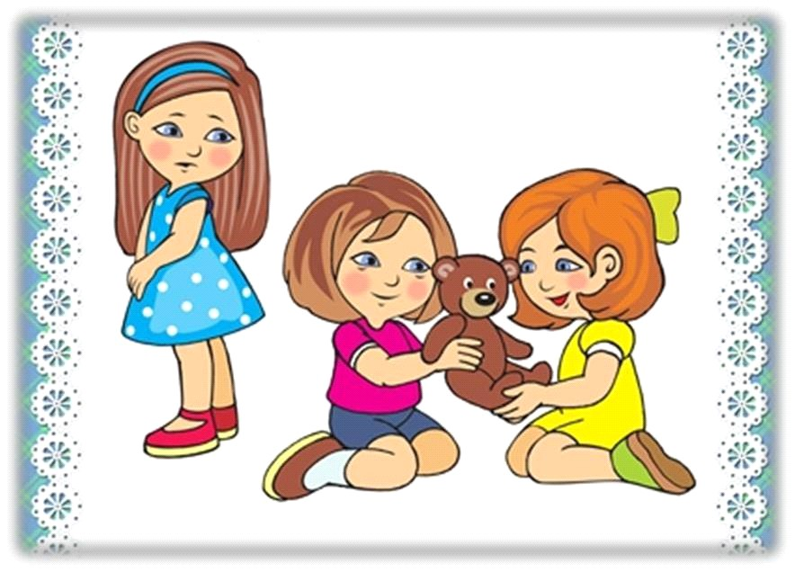
Скоро ваш ребенок пойдет в школу. Счастье общения во многом зависит от умения ладить с другими детьми. Поэтому одна из главных задач родителей – помочь детям в развитии социальных навыков.
Умение говорить, слушать, пользоваться языком, также относится к числу вещей, которые ребенок, живущий среди людей, постигает очень рано. И прежде чем начать читать, он должен овладеть языковыми навыками, уме-нием слушать и говорить. Ваша задача научить ребенка находить общий язык с разными людьми, слушать и слышать их, правильно доносить свою точку зрения до собеседника и побеждать в спорах.
Социальный успех определяется рядом условий:
Личная привлекательность. Важно объяснить, как можно раньше ребенку, что человеческая привлекательность – это гораздо больше, чем природная красота. Даже самые некрасивые люди могут стать более привлекательными с помощью простых средств: аккуратность и чистоплотность, хорошие манеры.
Навыки общения. Ребенок общается с окружающими так, как общаются с ним его родители, он повторяет жесты, мимику, интонации и отношение к людям. Если отношения в семье доверительные, открытые, ребенок впитывает культуру общения из повседневной жизни.
Для полноценного общения с самого раннего детства необходимо развивать у детей чувство юмора. Люди, умеющие со смехом, улыбкой, шуткой выйти из затруднительного положения, всегда в центре внимания. Умение смеяться над собой, самоирония – прививка от комплекса неполноценности. Быть жизнерадостным – все равно, что быть счастливым!
Помогите ребенку стать хорошим другом. Ваш ребенок должен быть чутким, порядочным и отзывчивым, уметь дарить любовь и теплоту, быть надежным другом, уметь откликаться на чужую беду. Беседуя с ребенком о дружбе, можно обсудить пословицы «Скажи мне кто твой друг, и я скажу - кто ты», «Друга ищи – а нашел береги!», значение слов из известной песенки «Без друзей меня чуть-чуть, а с друзьями много». Читая сказки, находим массу примеров дружбы сказочных героев. Расскажите ребенку кто такой друг, что дружат с кем-то не из-за какой-то выгоды, а просто так. Расскажите, что с другом очень весело, что друг поможет в трудную минуту. Чтобы ребенку было понятнее, кто такой друг, на собственном примере показывайте, что у вас есть верные друзья.
В детстве важнейшим состоянием ребенка является ощущение своей защищенности. Для этого родители должны помочь ему вырабатывать положительную самооценку. Формирование самооценки ребенка – это то же самое, что и строительство хорошего дома.
Думайте, что говорите. Дети очень чувствительны к словам родителей!
Будьте хорошим образцом для подражания!
Будьте нежны и ласковы с ребенком!
Постарайтесь создать теплую домашнюю обстановку!
Сделайте свой дом своеобразным островком счастья и безопасности.
Помогите ребёнку стать частью какой-то команды (школьный кружок или спортивная секция). Сотрудничество и совместное времяпровождение, а не соревнование и борьба за первенство особенно полезны для формирования нормальной самооценки.
Начните развивать ребенка как можно раньше, и тогда он будет готов к преодолению трудностей жизни, ее тернистых тропок и ухабов.
Успехов Вам!

Консультация для педагогов

«Развиваем сенсорное восприятие ребенка»
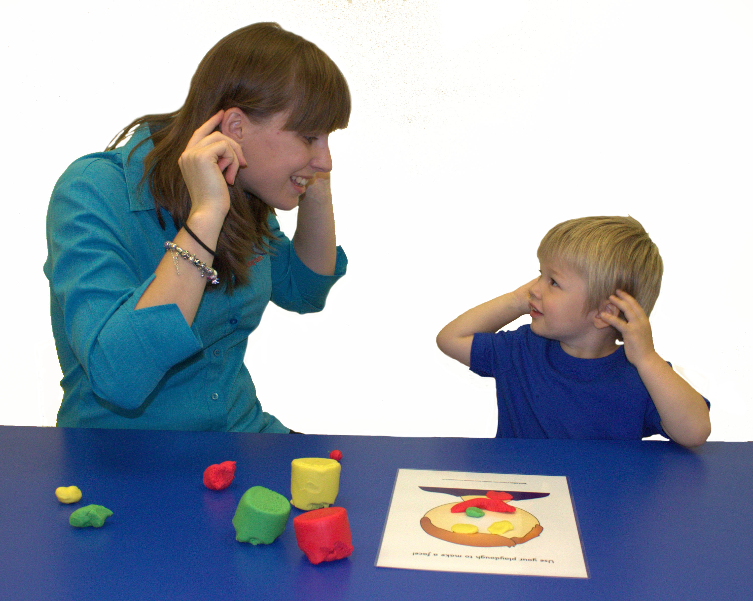

Что такое сенсорное воспитание
Сенсорное воспитание — это развитие представлений ребёнка о свойствах предмета. Такое воспитание происходит через поощрение изучения окружающего мира: чем больше он видит и трогает разные предметы, слышит интересные звуки, тем активнее он учится разными органами чувств ощущать и воспринимать мир.
В результате сенсорного воспитания у ребёнка должны появиться представления о форме, цвете, величине, положении в пространстве, запахе, материале, вкусе, количестве и прочих свойствах вещей в окружающем мире. С помощью них формируются сенсорные эталоны — общепринятые образцы свойств предметов, которыми взрослые пользуются ежедневно, даже не замечая этого.

Как происходит освоение сенсорных эталонов
Исследователи выделяют следующие этапы:
Этап сенсорных предэталонов (6 месяцев — 2,5 года).
В это время ребёнок знакомится с базовыми формами, цветами, пространственными понятиями и другими простейшими свойствами предметов.
Этап знакомства с предэталонами через сравнение (3–7 лет)
На этом этапе ребёнок начинает сравнивать характеристики вещей и учится выделять общее и отличия. Например, малыш понимает, что предмет зелёный, через сравнение с травой: мяч зелёный, как трава.
Этап сравнения качеств предметов с общепринятыми эталонами (с 6–7 лет)
В качестве сенсорных эталонов цвета начинают выступать семь цветов спектра и их оттенки по светлоте и насыщенности. В качестве эталонов формы — геометрические фигуры, величины — метрическая система мер, в слуховом восприятии — звуковые отношения, фонемы родного языка, музыкальные ноты, во вкусовом — четыре основных вкуса и их сочетания, в обонятельном восприятии — узкоспециальное деление запахов на сладкие и горькие, свежие, тяжёлые. Всё это помогает лучше ориентироваться в мире.

Зачем необходимо сенсорное воспитание
Сенсорное воспитание:
- помогает считывать информацию, чтобы в дальнейшем её правильно обрабатывать;
-развивает наблюдательность и внимание;
- упорядочивает представления ребёнка о внешнем мире через понимание сенсорных эталонов;
-помогает лучше учиться;
- является основой развития воображения и даёт ребёнку возможность овладеть новыми способами предметно-познавательной деятельности;
- закладывает основу для перехода от чувственного к рациональному познанию, от восприятия — к мышлению.
Более того, множество профессий имеет выраженную сенсорную основу. Например, архитектор или художник должны обладать высокой точностью восприятия окружающего мира и различать формы, а музыкант и врач — обладать высоко развитым слуховым восприятием.

Что должен знать дошкольник
Своевременное сенсорное восприятие на этапе дошкольного возраста — главное условие познавательного развития растущего человека, правильной и быстрой ориентировки в бесконечно меняющемся окружении, формирования эмоциональной отзывчивости, способности воспринимать красоту и гармонию окружающего мира.
Пробелы в сенсорном развитии малыша трудно, а иногда и невозможно компенсировать в более позднем периоде. В школьном возрасте эти пробелы могут проявиться в виде отставания в развитии, затрудняющего овладение знаниями основ наук.
Поэтому в течение дошкольного возраста ребёнок должен приобрести представления:
- о цвете (цвета радуги);
- величине (большой, маленький, средний и т. п.);
- форме (круг, квадрат, прямоугольник, овал, треугольник);
- вкусе (сладкий, горький, солёный, кислый);
- запахе;
- массе (тяжёлый, лёгкий);
- положении в пространстве (право, лево, внизу, вверху, близко, далеко и т. п.);
- ориентировании во времени (утро, день, вечер, ночь и час);
- звучании предметов (громко, тихо, высоко, низко);
- речевом слухе (гласные, согласные, твёрдые, мягкие);
- материале (мягкий, твёрдый, пушистый, гладкий и т. п.).

Какие игры развивают сенсорное восприятие мира
Все игры, предполагающие взаимодействие ребёнка с предметами, являются частью сенсорного воспитания. Важно сделать так, чтобы ежедневные занятия малыша развивали разные органы чувств и задействовали работу со всеми категориями мышления: массой, цветом, формой и другими.
Примеры полезных игр, которые можно проводить с детьми.
- Развитие зрительных ощущений.
Для этого поиграйте в «Солнечного зайчика». Выбрав момент, когда солнце заглядывает в окно, поймайте с помощью зеркальца лучик и обратите внимание малыша на то, как солнечный зайчик прыгает по стене, полу и потолку. Затем предложите дотронуться до него — и поймать.
- Знакомство с геометрическими фигурами.
Предложите ребёнку обвести контуры фигур на бумаге, ощупать фигуру, проводя ладонью по поверхности. Попросите найти предметы, похожие на какую-нибудь фигуру.
- Сравнение предметов по величине.
Для ознакомления с величиной можно использовать приём приложения предметов друг к другу. По мере накопления опыта сравнение предметов по размеру осуществляется на глаз.
- Знакомство с цветом.
Цвет распознаётся приложением предметов друг к другу, наличие границы показывает разность цвета.
- Знакомство с материалами.
Здесь поможет игра «Кот в мешке». В непрозрачный пакет или мешочек кладутся различные предметы, которые можно определить на ощупь, например грецкий орех, разные крупы, вата, шишка т. п.
Есть и другие современные игрушки, направленные именно на сенсорное развитие. Можно приобрести или сделать самим набор цветных палочек, с помощью игр изучать через них цвет и познакомить малыша с категориями размера, количества, величины.
Для изучения категорий вкуса, высоты и громкости звука, запахов стоит придумать игры, которые легко встраиваются в ежедневные будни конкретно вашей семьи.
Итак, сенсорное воспитание — это каждодневная работа со всем, что окружает нас. С возрастом у ребёнка начинает накапливаться представление о форме, цвете, величине и других свойствах предметов.
Знакомя детей с различными категориями, не стоит добиваться запоминания названий и их дальнейшего употребления. Главное, чтобы ребёнок учился учитывать свойства предметов во время действий с ними.
В раннем возрасте предметный мир вызывает у малыша наибольший интерес, а взрослым важно помочь ему обеспечить полноценную сенсорную среду.

Психологический тренинг для педагогов
«Наедине с собой»


Цель тренинга: психологическая разгрузка, создание условий для выражения положительных эмоций. Помочь педагогам лучше узнать себя, свой внутренний мир, развивать творческое воображение.
Задачи тренинга:
• сформировать положительную самооценку;
• развитие у педагогов способности разбираться в своих чувствах;
• осознание каждым участником своей роли, функции в жизни;
• повысить настрой на удачу, счастье, добро и успех.
Материалы для проведения тренинга:
- раздаточный материал - карточки «прямоугольники»;
- чистые листы формата А-4 по числу участников;
- ручки, карандаши, ластики, простые карандаши;
- брошюры для педагогов;
- спокойная музыка для релаксации и для упражнения «Что себе подарить»;
- видеоролик «Мудрец и бабочка»;
- подготовленные изображения с заданным рисунком для теста «Нарисуем свой характер».
- предметы для упражнения «Что себе подарить»: вазы, цветной песок, трубочки, пластиковые тарелки, влажные салфетки, искусственные цветы, свечи, ложечки пластмассовые, конус на трубочку.
- бокал с водой и свечами для последнего упражнения

Ход тренинга:
Информационная часть
Здравствуйте, уважаемые коллеги! Мы рады Вас приветствовать. Сегодня мы с Вами собрались, чтобы:
- немного отдохнуть,
- расслабиться,
- зарядиться положительными эмоциями,
- а так же попробуем лучше узнать самих себя, свои чувства, мысли и даже настроение.
Ведь каждый из нас личность, состоявшийся человек, со своими взглядами, убеждениями, интересами, целями. Каждый вправе сказать: «Я пришел в этот мир не для того, чтобы нравиться тебе. Если мы встретились и нам хорошо ладно, а если нет – что ж, ничего страшного».
Но мы люди, нам приходиться взаимодействовать и всем хочется, чтоб тебя понимали и принимали. Однако именно мы сами создаем порой себе любимым проблемы, не подозревая, что и окружающие от этого тоже страдают.
Скажите, пожалуйста, Вы согласны с тем, что всё начинается с любви к себе? (ответы педагогов)
Поэтому, необходимо, чтобы каждое утро вместе с Вами первой просыпалась установка:
«Я – хорошая, славная и замечательная». Согласны? Зачем?
Ну, во-первых, это очень приятно (тот, кто не верит, может попробовать и убедиться сам). А во-вторых, и главное – такого человека начинают любить другие. Образ себя становится образом для других. Заметим, что это вовсе не снимает критичности к себе. Доказано, что люди, принимающие себя, не боятся сравнивать себя с высокими эталонами и ставить себе объективные, (то есть часто и низкие) самооценки.
Привлекательно и то, что искренне любящий себя, не отягощённый неврозами человек не имеет препятствий в любви к другим, восприимчив к их достоинствам и всегда готов излить переполняющую его любовь.
И так, начнем мы с Вами с упражнения:
«Ты …–умная, а я …–добрая…»
Инструкция: Я – ведущий, начинаю, а Вы продолжите по кругу: «Я – Оксана – умная», следующий участник повторяет имя предыдущего и называет свое имя и качество «Ты Оксана – умная, а я Елена – добрая» и так далее по кругу.
Вывод: Каждый человек уникален, и поэтому надо учиться говорить о себе положительно. Это в свою очередь придает уверенности. Надо любить себя и уважать, и тогда людям уважать тебя будет легче. Когда мы говорим о себе хорошо, это здорово, это помогает нам добиваться успеха, переживать сложные ситуации и доводить до конца трудные дела.

Правила работы в группе
Цель: обсуждение и принятие правил всеми членами группы
открытое общение
активность и юмор
безоценочное суждение
добровольное участие
здесь и сейчас
Обратите внимание, что у Вас на столе лежат конверты под номерами, в которых находятся мини-задания.
Первое задание называется

Задание (№1)«Экран настроения».
Цель: создание доброжелательной атмосферы, позитивного настроения в рабочей группе.
Посмотрите, пожалуйста, на экран. Вы видите прямоугольники разного цвета. И для Вас - цвет будет Вашим настроением. Давайте попробуем охарактеризовать каждый цвет. (Педагоги описывают настроение, которое, по их мнению, характерно для каждого цвета.)
Теперь посмотрим, что обозначают цвета, представленные на экране:
Желтый цвет - хорошее, радостное настроение.
Красный цвет – агрессивное настроение.
Зеленый цвет – спокойное настроение.
Черный цвет – нет никакого настроения.
Ваша задача раскрасить каждый прямоугольник таким цветом, который соответствует вашему настроению в определенный момент времени.
Обратите внимание, что последний прямоугольник, отражает то настроение, которое Вы бы хотели иметь после нашей с Вами встречи.
Молодцы!
В конце "тренинга" мы сравним, будет ли соответствовать Ваше настроение цвету последнего прямоугольника.
Вопросы для обсуждения:
- Какое у нас сейчас настроение?
- Оно будет способствовать нашей работе?
- Почему так важно начинать новое дело в хорошем настроении?
Информационная часть
Древние мудрецы говорили, что, «изучая себя, мы изучаем мир». Зная свои достоинства и недостатки, мы можем использовать их себе во благо: в нужный момент обойти препятствие, избежать конфликта, сэкономить силы и нервы, не «рвать» понапрасну сердце, постигать новое и продуктивно работать, отдыхать, расслабляться и т.д. Никто из нас не знает себя полностью, мнение посторонних и гороскопы тоже не всегда объективны. Кроме того, у нас нет оснований думать, что мы рационально используем знания о себе.
Изучать себя с ленцой, без напряжения мысли, оставляя размышления о собственной персоне на потом, можно всю жизнь.
Изучать самого себя нужно добросовестно, скрупулезно, применяя интуицию как в этом процессе непосредственно, так и при использовании знаний о себе в жизни.
Задание №2
Упражнение «Что себе подарить?»
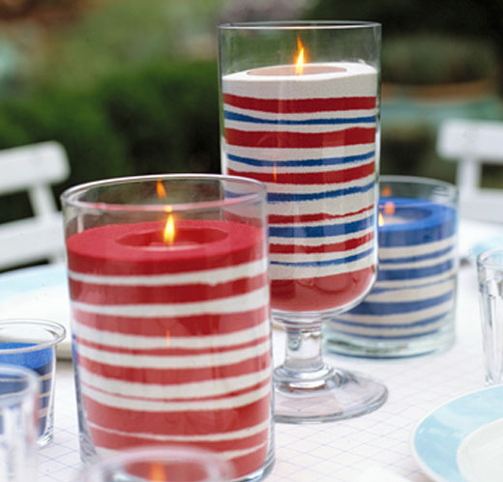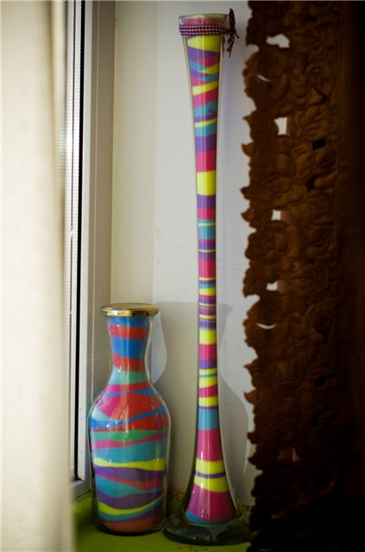

Сегодня мы будем с Вами как талантливые скульпторы творить чудеса. Каждый из Вас создаст необычный - подарок самому близкому человеку. Как вы думаете, кому? (ответы педагогов). Кому Вы можете доверить самый важный секрет? (ответы педагогов). Кто знает о Вас все и даже немножко больше? (ответы педагогов). Конечно же – это Вы сами. Сегодня мы и займемся творением подарка самому себе. Это будет волшебный сосуд с цветным наполнением.
Для начала каждый из Вас определится с формой и дизайном. Теперь наполним Ваш сосуд яркими цветами. Главное условие – чтобы при взгляде на этот шедевр у Вас улучшалось настроение.
Задание № 3.
Упражнение «Нарисуй свой характер»
Откройте, пожалуйста, конверт с четвертым задание.
Заполните 8 предложенных квадратов, дополнив изображения по своему усмотрению.
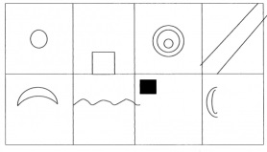
Ключ:
1. В первом квадрате Вы изобразили свое действительное отношение к себе и представление о себе. Если Вы нарисовали улыбающуюся или смешную рожицу, фигурку, то это свидетельствует о хорошем чувстве юмора, дипломатичности и миролюбивой натуре. Гротескная карикатура – признак неуживчивости, замкнутости. Солнце означает, что Вы часто берете на себя роль лидера. Цветок – знак женственности, Вы уделяете много внимания своей внешности и своему окружению. Глаз означает, что Вы обладаете гордым и подозрительным нравом, стремитесь управлять формированием своих взаимоотношений с людьми и сознательно строите свою жизнь.
2. Второй квадрат - отношение к дому. Если Вы изобразили что-то выходящее за пределы внешнего прямоугольника, то Вы имеете беспокойный характер, домоседкой Вас не назовешь. И наоборот, если внутренний квадрат превратился в одинокий домик или символ жилища – признак того что Вы тоскуете по домашнему теплу. Если рисунок расположен во внутреннем квадрате и вне его, то в таком случае Ваши интересы в правильной пропорции делятся между домом и окружающим миром.
3.Третий квадрат - насколько Вы целеустремленный человек. Если получилась стрела, летящая в цель (то есть в мишень) – то у Вас развитие честолюбия, и Вы способны упорно работать для достижения своей цели. Если же Вы дополнили рисунок другими линиями или стрелами, то Вы честолюбивы, но не уверены в своей цели. Если Вы нарисовали что-то совсем другое, не похожее на стрелы и мишени, в таком случае, возможно, Вы неуправляемый, мятежный человек.
4. Четвертый квадрат - отношение с окружающими. Чаще всего в этом квадрате помещают множество фигурок или рисунков. Много рисунков означает множество друзей. Если провели всего одну линию, то Вы, скорее всего, скрытный, сдержанный, замкнутый человек. Если изобразили кирпич, то Вы склонны к меланхолиям и капризам.
5. Пятый квадрат - Ваша коммуникабельность. Если Вы подчиняетесь рисунку, это означает, что обладаете редкой способностью быстро и легко располагать к себе чужих людей. Если не принимаете рисунок и, например, у Вас получился угловатый геометрический узор, то Вы выбиваетесь из общей компании; в Ваших отношениях с обществом преобладает стремление к власти, обладанию, диктату; Вы очень ревнивы.
6. Шестой квадрат - Ваша уверенность, отношение к прошлому, настоящему, будущему. Если Вы нарисовали что-либо над расположенной посередине волнистой линией, то чувствуете себя уверенно, в безопасности. Если наоборот, то мало верите в свои силы. Изобразив утопающий или тонущий предмет, Вы показали, что Вас тревожит ваше будущее. Если нарисовали цепочку, или какой - либо линейный орнамент, то Вы, без сомнения, способны упорно трудиться, очень сознательны и изредка допускаете ошибки.
7. Седьмой квадрат - Ваше отношение к труду, дисциплине. Если Вы подчинились рисунку, дополнив его геометрическими фигурами так, что получился симметричный узор, то Вы дисциплинированны и умеете организованно работать в коллективе. Если заштриховали черный квадрат, и у Вас вышла картинка с кривыми линиями, несимметричная и не похожая на тривиальное геометрическое построение, то это говорит о том, что Вы не склонны признавать авторитеты, упрямы и настойчивы.
8. Восьмой квадрат -сильные и слабые стороны Вашего характера. Вы просто замкнули круги, значит, постоянно нуждаетесь в защите и поддержке, предпочитаете не решать ничего сами. К тому же на Вас могучее влияние оказывают представления, привитые в детстве. Если не замкнули круги – Вы независимый человек, имеющий в жизни определенные цели. Если получилось человеческое ухо, то у Вас скрытный характер. Если рисунок навел на Вас мысль о ручке чашки, то Вы обладаете сильным отцовским или материнским чувством.
Вывод: Нужно любить себя и принимать таким, какой Ты есть. Ведь самое главное – Ты полноценная личность и всё в Твоих руках.

А сейчас, предлагаем Вам тест - на приоритеты, который называется
Задание №4"Зазвонил телефон".
Представьте себе ситуацию: Вы находитесь дома одни, и тут ОДНОВРЕМЕННО:
1. Зазвонил телефон.
2. Ребенку срочно нужно Ваша помощь.
3. Прорвало кран, и вода вот-вот потечет на пол.
4. Полил грязный дождь, а на балконе сохнет Ваше белье.
5. Звонок в дверь.
Опишите Ваши действия последовательно: что сделаете в первую очередь, что - во вторую и так далее. Для удобства запишите всю последовательность. Справились?
Ответ на тест.
Первое в списке - это главная для Вас (по крайней мере, на данный момент) сфера жизни. И так:
1. Ребенок - это семья.
2. Вода – деньги.
3. Телефон – работа.
4. Дверь - друзья, знакомые.
5. Белье – интимная жизнь.
Информационная часть «Все начинается с любви к себе».
Есть только одно средство решения любой проблемы – любовь к себе.
Поразительно, насколько улучшается жизнь людей, когда они начинают с каждым днем все больше любить себя. Когда Мы любим себя, одобряем свои поступки, остаемся самими собой, наша жизнь становится настолько прекрасной, что и словами не выскажешь. Маленькие чудеса – везде: здоровье улучшается, деньги сами идут в руки, наши отношения с другими расцветают, и Мы начинаем выражать свою личность в творческом ключе. И все это происходит без малейших усилий с нашей стороны.
Когда Мы от души любим и уважаем себя, Мы создаем определенную организацию ума. Отсюда – чудесные взаимоотношения с окружающими, новая работа; мы даже худеем и приходим к своему идеальному весу. Самоодобрение и самопринятие – ключ к положительным переменам в нашей жизни. Такая любовь к себе начинается с осознания того факта, что никогда, ни при каких обстоятельствах нельзя критиковать себя. Помните, что Вы критиковали себя годами, и ничего хорошего из этого не получилось. Попробуйте полюбить себя и посмотрите, что из этого выйдет.
Любовь к себе не означает себялюбие. Она очищает нас, и Мы обретаем способность любить себя настолько, чтобы любить других.
Всем, у кого есть домашние животные, знакома радость встречи с ними, когда Вы возвращаетесь домой. Животному безразлично, во что Вы одеты, молоды или стары, сколько денег заработали сегодня. Для него важно только то, что Вы рядом. Относитесь к себе так же. Радуйтесь, что живете. С собой Вам предстоит прожить всю жизнь. Наслаждайтесь взаимоотношениями с самим собой. Пусть они будут прекрасны и полны любви. Если Вам хочется изменить что-то в собственной личности – измените. Сделайте это с любовью и с улыбкой. Больше смейтесь.
Полюбите свое тело, и оно ответит Вам взаимностью. Научитесь любить свое тело, именно в этой оболочке жить активно и радостно. Прежде всего – относитесь к своему телу по-доброму. Подружитесь со своим телом, победите страх перед ним, почувствуйте собственное тело, ощутите его притягательным и желанным. Убедитесь, что Ваше тело способно быть привлекательным – важно лишь грамотно управлять им.
Вспомните известный мультфильм про маленького серенького ослика, которому надоело быть осликом. И он стал вначале бабочкой, потом, если не ошибаюсь, птичкой, потом кем-то еще... пока, наконец, не понял, что для него самого и для всех других будет лучше, если он останется маленьким сереньким осликом.
Поэтому, просим Вас, не забывайте каждый день подходить к зеркалу, смотреть себе в глаза, улыбаться и говорить: «Я люблю Тебя (и называть свое имя) и принимаю Тебя таким, какой Ты есть, со всеми достоинствами и недостатками. Я не буду бороться с Тобой, и мне совершенно незачем побеждать Тебя. Но моя любовь даст Мне возможность развиваться и совершенствоваться, самому радоваться жизни и приносить радость в жизнь других».
Мы дарим Вам маленький «рецепт» создания мироощущения, способного вытянуть Вас из любого невроза. (Брошюра психологической зарядки в подарок).
Одно из упражнений в брошюре, предлагаем Вам выполнить совместно сейчас.

«Психологическая зарядка»
Цель: помочь овладеть приемами релаксации и концентрации, повышение энергетического потенциала.
Выполнение:
• Поглаживая себя левой рукой по затылку, повторить: «Я одобряю себя! »
• Ноги на ширине плеч, вращая головой по часовой стрелке, повторить: «Я думаю о хорошем!»
• Ноги на ширине плеч, локти сведены, делать наклоны туловища вправо-влево, повторить: «Каждый день чудесен!»
• Принять позу цапли: руки в стороны, подняв ногу, согнутую в колене, повторить: «Я – королева! » (правая нога, левая нога).
• Ноги на ширине плеч, делая круговые движения руками, повторить: «Мои мечты сбываются!»
• Лопатки сведены, приседая и выпрямляясь, повторить: «Я решаю любые проблемы!»
• Массируя мочки ушей, зажмуривая, попеременно левый и правый глаз, повторить: «Будущее прекрасно!»
• Правой рукой, поглаживая левый локоть, повторить: «Я любима! » (затем левой рукой – правый локоть)
• Перекатываясь с носка на пятку, повторить: «Мне все удается! »
• Ноги на ширине плеч, лопатки сведены, попеременно напрягая и расслабляя ноги, повторить: «Я спокойна!»

- А сейчас хотелось бы Вам предложить просмотр одного видео:
«Мудрец и бабочка»)
Вывод: Самое главное старайтесь быть счастливыми, наперекор всему.
- А сейчас мы немного расслабимся.
Релаксация: «Достань звезду»
Цель: снятие эмоционального напряжения.
Психолог включает спокойную расслабляющую музыку и говорит:
«Представьте себе, что Вы стоите на поляне. Над Вами - темное ночное небо, все усыпанное звездами. Они светят так ярко, что кажутся совсем близко. Поляна залита мягким, нежно-голубым светом.
Люди говорят, что, когда звезда падает, нужно загадать желание, и оно обязательно сбудется.
Еще говорят, что звезду нельзя достать. Но может быть, они просто не пробовали?
Найдите на небе мысленным взором яркую звезду. Ту, которая напоминает Вам Вашу мечту? Хорошенько представь себе, чего бы Вы хотели.
А теперь, глубоко вдохните, затаив дыхание и постарайтесь дотянуться до звезды. Это не просто: тянитесь сильнее, напрягите руки, встаньте на носочки. Так, еще немного, Вы уже почти достали ее.
Есть! Ура! Выдохните и расслабьтесь, Ваше счастье в Ваших руках! Положите звезду перед собой в красивую корзину. Порадуйтесь, глядя на нее. Вы сделали что-то очень важное.
Теперь можно немного отдохнуть.
Опять мысленно посмотрите на небо. Есть ли там еще звезды, напоминающие Вам о других заветных мечтах? Если есть, то внимательно присмотритесь в избранные светила.
А теперь откройте глаза, вдохните и тянитесь к своей новой цели! »
Предлагаем вернуться к началу нашего "тренинга" и вспомнить про наше настроение. Посмотрите на цвет третьего прямоугольника и скажите, соответствует ли его цвет Вашему настроению в данный момент. (Ответы педагогов).
Заканчиваем тренинг ритуальным прощанием: «Круг света»
Проходя через «круг света», мы осуществляем ритуал очищения, мобилизуем свою внутреннюю энергию, активизируем свои ресурсы и тем самым укрепляем свое психологическое здоровье.
Участники по кругу передают сосуд с зажженными плавающими свечами, мысленно делая пожелания миру, присутствующим, себе.
Игра “Волшебная шкатулка” (сюрприз)
В завершение нашего тренинга предлагаем достать Вам по одной записке из волшебной шкатулки, которая подскажет Вам, что Вас ожидает сегодня или что Вам нужно сделать в ближайшее время.
Предлагаем Вам создать такую шкатулку у себя дома и каждое утро доставать из нее по одной записке. Эти пожелания волшебным образом влияют на настроение людей, подбадривают, придают уверенности.
И, напоследок, всё будет хорошо! Не забывайте про это никогда!
До новых встреч!

После заполнение анкеты

Анкета "Обратная связь"
Флеш-тренинга с педагогами
«Наедине с собой»

- Ваша степень включенности в тренинговое занятие (обведите): 0 1 2 3 4 5 6 7 8 9 10
- Что мешало вам быть включенным в занятие? _______________________________________________________
- Самые значимые (полезные) для вас эпизоды, упражнения, во время которых удалось что-то лучше понять в себе, в чем тот разобраться:____________________________________________
_______________________________________________________
_______________________________________________________
- Что вам не понравилось на занятии? Почему? _______________________________________________________
_______________________________________________________
- Ваши мысли после занятия _______________________________________________________
_______________________________________________________
- Ваши замечания и пожелания (по содержанию, по форме занятия и т.п.):__________________________________________
_______________________________________________________
Дата: «__»_______20__г.
Ф. И. О. педагога: ___________________________________

